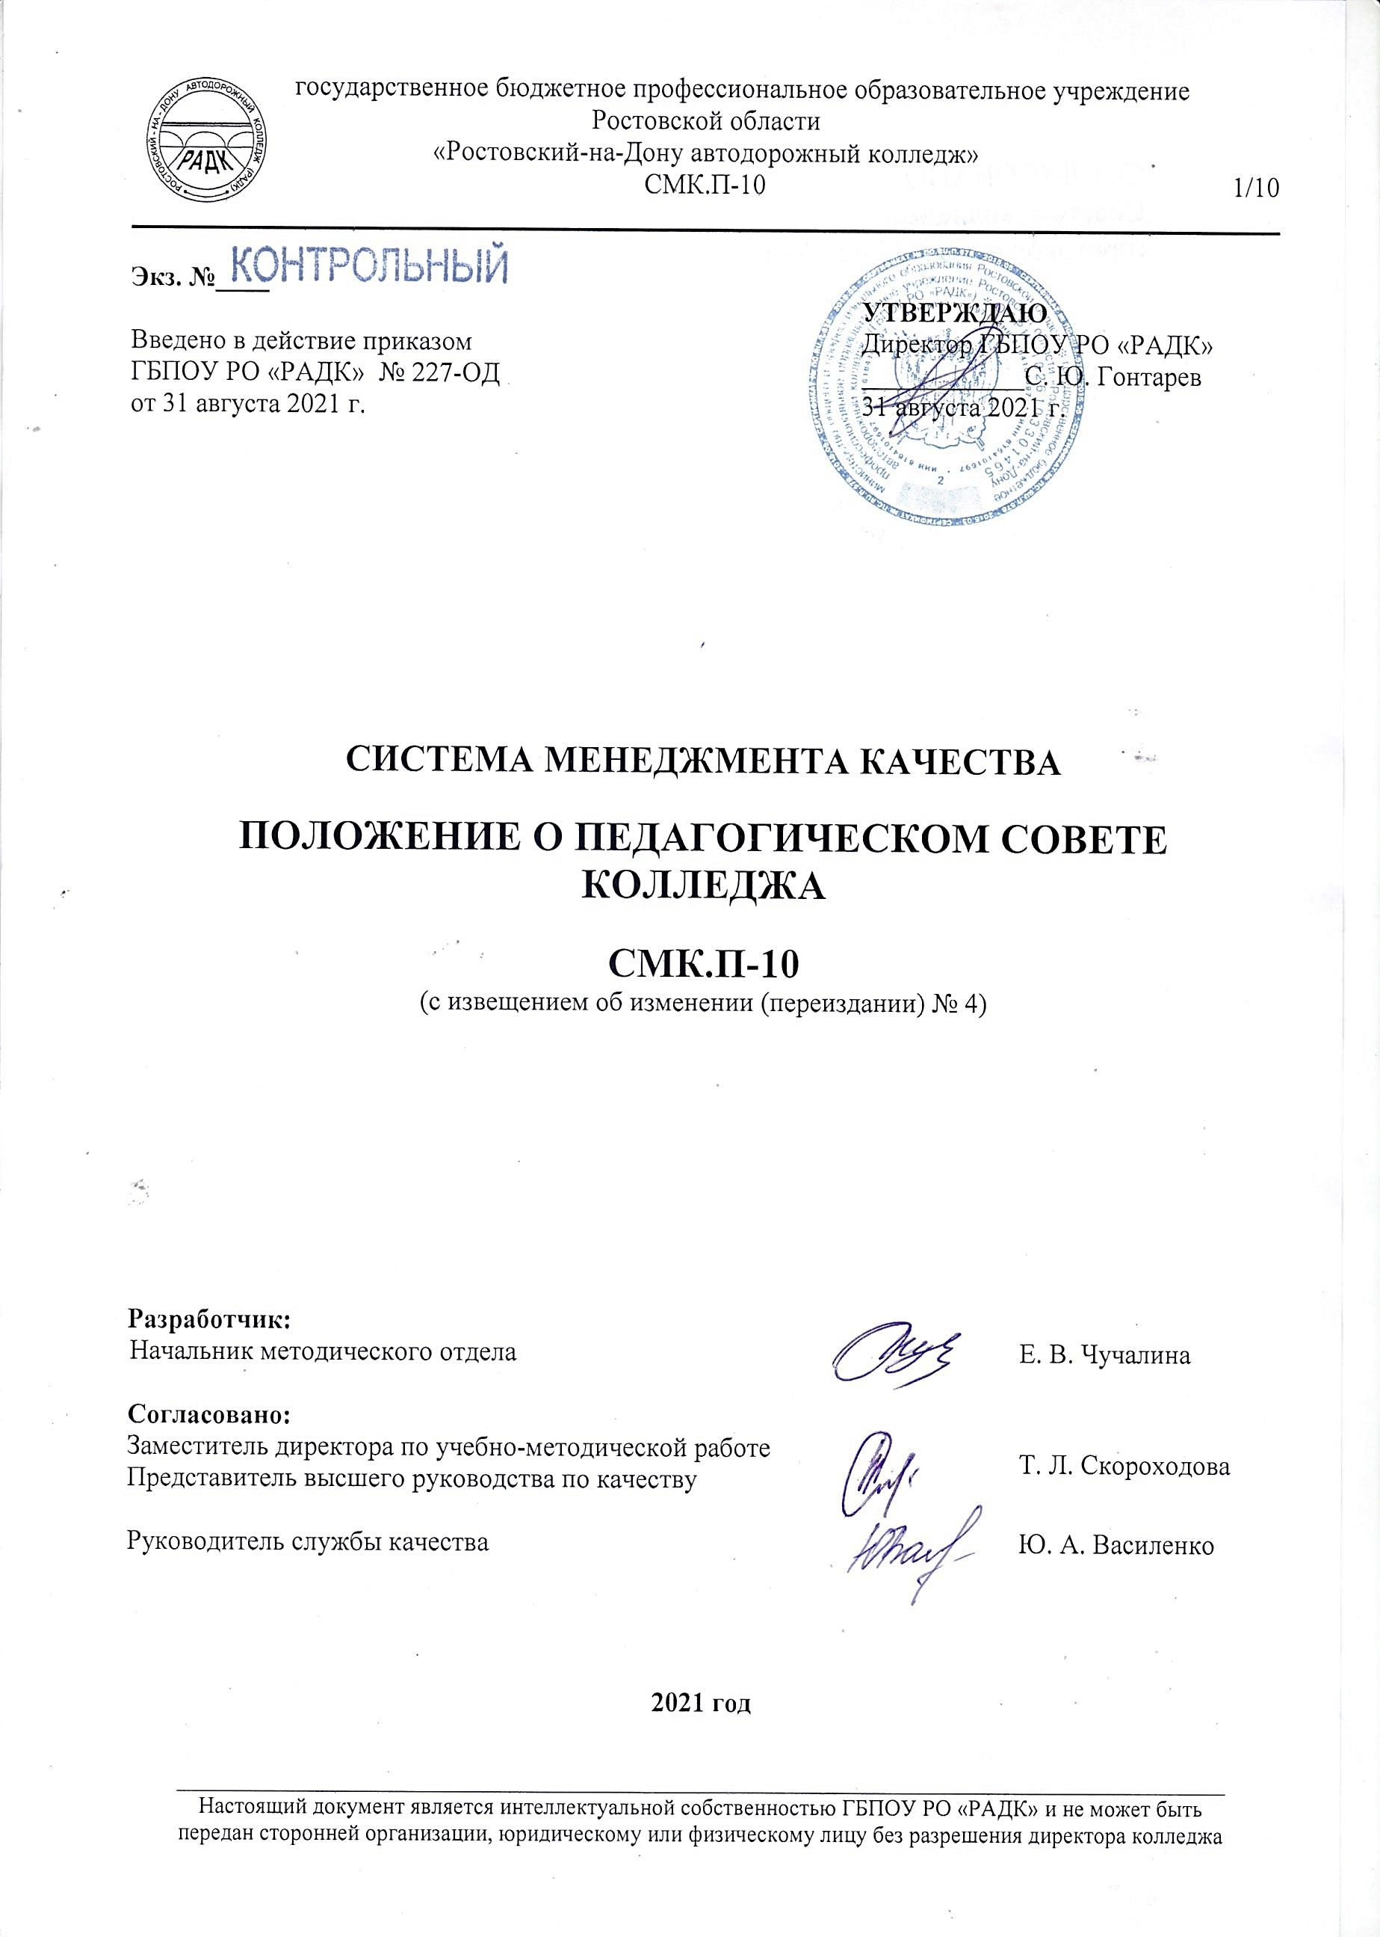
Экз. № Контрольный
 |  | УТВЕРЖДАЮ
Введено в действие приказом | СМК | Директор ГБПОУ РО «РАДК»
ГБПОУ РО «РАДК» № 227-ОД |  | ____________С. Ю. Гонтарев
от 31 августа 2021 г. |  | 31 августа 2021 г.

СИСТЕМА МЕНЕДЖМЕНТА КАЧЕСТВА

ПОЛОЖЕНИЕ О ПЕДАГОГИЧЕСКОМ СОВЕТЕ КОЛЛЕДЖА

СМК.П-10
(с извещением об изменении (переиздании) № 4)

Разработчик:
Начальник методического отдела |  | Е. В. Чучалина
Согласовано:
Заместитель директора по учебно-методической работе | Т. Л. Скороходова
Представитель высшего руководства по качеству
Руководитель службы качества | Ю. А. Василенко

2021 год

СОДЕРЖАНИЕ

1. ОБЛАСТЬ ПРИМЕНЕНИЯ 3
2. НОРМАТИВНЫЕ ССЫЛКИ 4
3. ТЕРМИНЫ, ОПРЕДЕЛЕНИЯ, ОБОЗНАЧЕНИЯ И СОКРАЩЕНИЯ 4
4. ОБЩИЕ ПОЛОЖЕНИЯ О ПЕДАГОГИЧЕСКОМ СОВЕТЕ КОЛЛЕДЖА 5
5. КОМПЕТЕНЦИИ ПЕДАГОГИЧЕСКОГО СОВЕТА 5
6. ФОРМИРОВАНИЕ И ОРГАНИЗАЦИЯ РАБОТЫ ПЕДАГОГИЧЕСКОГО СОВЕТА 6
7. ОБЯЗАННОСТИ, ПРАВА И ОТВЕТСТВЕННОСТЬ ЧЛЕНОВ ПЕДАГОГИЧЕСКОГО СОВЕТА 7
ЛИСТ РЕГИСТРАЦИИ ИЗМЕНЕНИЙ 9
ЛИСТ ОЗНАКОМЛЕНИЯ 10

1. ОБЛАСТЬ ПРИМЕНЕНИЯ

1.1 Настоящее положение определяет основные задачи и функции, порядок формирования и организации работы Педагогического Совета колледжа.
1.2 Положение разработано в соответствии с:
- Федеральным законом от 29.12.2012 № 273-ФЗ «Об образовании в Российской Федерации»;
- Федеральным Законом от 31.07.2020 № 304-ФЗ «О внесении изменений в Федеральный закон «Об образовании в Российской Федерации» по вопросам воспитания обучающихся»;
- «Порядком организации и осуществления образовательной деятельности по образовательным программам среднего профессионального образования», утвержденным приказом Минобрнауки России от 14.06.2013 № 464;
- Федеральным государственным образовательным стандартом среднего общего образования, утвержденным приказом Минобрнауки РФ от 17.05.2012 № 413;
- Федеральными государственными образовательными стандартами среднего профессионального образования по специальностям;
- Рекомендациями по организации получения среднего общего образования в пределах освоения образовательных программ среднего профессионального образования на базе основного общего образования с учетом и требованиями федеральных государственных образовательных стандартов и получаемой профессии или специальности среднего профессионального образования (Письмо Минобрнауки РФ от 17 марта 2015 г. №06-259);
- Методическими рекомендациями по организации учебного процесса по очно-заочной и заочной формам обучения в образовательных организациях, реализующих основные профессиональные образовательные программы среднего профессионального образования, утвержденными Министерством образования и науки РФ от 20 июля 2015 г. № 06-846;
- Приказом Министерства образования и науки Российской Федерации от 23.08.2017 № 816 «Об утверждении порядка применения организациями, осуществляющими образовательную деятельность, электронного обучения, дистанционных образовательных технологий при реализации образовательных программ»;
- Распоряжением Министерства просвещения РФ от 01.04.2019 № Р-42 «Об утверждении методических рекомендаций о проведении аттестации с использованием механизма демонстрационного экзамена»;
- Приказом Министерства науки и высшего образования Российской Федерации и Министерства просвещения Российской Федерации от 5 августа 2020 г. № 885/390 «О практической подготовке обучающихся»;
- Распоряжением Министерства просвещения РФ от 30 апреля 2021 г. №Р-98 «Об утверждении Концепции преподавания общеобразовательных дисциплин с учетом профессиональной направленности программ среднего профессионального образования, реализуемых на базе основного общего образования»;
- Методическими рекомендациями по реализации среднего общего образования в пределах освоения образовательной программы среднего профессионального образования на базе основного общего образования (утв. Министерством просвещения РФ 14.04.2021);
- Уставом колледжа
по форме, установленной документированной процедурой системы менеджмента качества
ДП-01 Управление документацией.
1.3 Положение рассматривается Советом колледжа и утверждается директором колледжа.
1.4 Положение подлежит исполнению всеми руководящими и педагогическими работниками и заинтересованными подразделениями колледжа.

2. НОРМАТИВНЫЕ ССЫЛКИ

2.1 В настоящем положении использованы ссылки на следующие документы:
- Федеральный закон от 29.12.2012 № 273-ФЗ «Об образовании в Российской Федерации»;
- Федеральный Закон от 31.07.2020 № 304-ФЗ «О внесении изменений в Федеральный закон «Об образовании в Российской Федерации» по вопросам воспитания обучающихся»;
- «Порядок организации и осуществления образовательной деятельности по образовательным программам среднего профессионального образования», утвержденный приказом Минобрнауки России от 14.06.2013 № 464;
- Федеральный государственный образовательный стандарт среднего общего образования, утвержденный приказом Минобрнауки РФ от 17.05.2012 № 413;
- Федеральный государственный образовательный стандарт среднего профессионального образования по специальностям;
- Рекомендации по организации получения среднего общего образования в пределах освоения образовательных программ среднего профессионального образования на базе основного общего образования с учетом и требованиями федеральных государственных образовательных стандартов и получаемой профессии или специальности среднего профессионального образования (Письмо Минобрнауки РФ от 17 марта 2015 г. №06-259);
- Методические рекомендации по организации учебного процесса по очно-заочной и заочной формам обучения в образовательных организациях, реализующих основные профессиональные образовательные программы среднего профессионального образования, утвержденные Министерством образования и науки РФ от 20 июля 2015 г. № 06-846;
- Приказ Министерства образования и науки Российской Федерации от 23.08.2017 № 816 «Об утверждении порядка применения организациями, осуществляющими образовательную деятельность, электронного обучения, дистанционных образовательных технологий при реализации образовательных программ»;
- Распоряжение Министерства просвещения РФ от 01.04.2019 № Р-42 «Об утверждении методических рекомендаций о проведении аттестации с использованием механизма демонстрационного экзамена»;
- Приказ Министерства науки и высшего образования Российской Федерации и Министерства просвещения Российской Федерации от 5 августа 2020 г. № 885/390 «О практической подготовке обучающихся»;
- Распоряжение Министерства просвещения РФ от 30 апреля 2021 г. №Р-98 «Об утверждении Концепции преподавания общеобразовательных дисциплин с учетом профессиональной направленности программ среднего профессионального образования, реализуемых на базе основного общего образования»;
- Методические рекомендации по реализации среднего общего образования в пределах освоения образовательной программы среднего профессионального образования на базе основного общего образования (утв. Министерством просвещения РФ 14.04.2021);
- Устав колледжа;
- ДП-01 Система менеджмента качества. Управление документацией;
- СМК.И-03 Система менеджмента качества. Инструкция по делопроизводству.

3. ТЕРМИНЫ, ОПРЕДЕЛЕНИЯ, ОБОЗНАЧЕНИЯ И СОКРАЩЕНИЯ

3.1 Термины и определения
В тексте настоящего положения используются общепринятые понятия согласно Федеральному закону от 29.12.2012 №273-ФЗ «Об образовании в Российской Федерации».
3.2 Обозначения и сокращения:
- ГБПОУ РО «РАДК», колледж – государственное бюджетное профессиональное образовательное учреждение Ростовской области «Ростовский-на-Дону автодорожный колледж»;
- ОП – образовательная программа;
- СПО – среднее профессиональное образование;
- СМК – система менеджмента качества.

4. ОБЩИЕ ПОЛОЖЕНИЯ О ПЕДАГОГИЧЕСКОМ СОВЕТЕ КОЛЛЕДЖА

4.1 Педагогический Совет создается для обеспечения коллегиальности в решении вопросов учебно-методической и воспитательной работы, физического воспитания обучающихся.
4.2 Педагогический Совет взаимодействует со всеми структурными подразделениями колледжа, другими коллегиальными органами управления (Советом колледжа, Попечительским Советом колледжа, Методическим Советом колледжа), студенческим советом.

5. КОМПЕТЕНЦИИ ПЕДАГОГИЧЕСКОГО СОВЕТА

5.1 К компетенции Педагогического Совета относятся вопросы:
- анализа, оценки реализации и планирования образовательной деятельности;
- соблюдения обязательных требований, установленных законодательством об образовании и федеральными государственными образовательными стандартами;
- структуры, содержания и повышения качества знаний, умений и навыков обучающихся;
- теоретического и практического обучения, практической подготовки, производственной практики, воспитательной и методической работы;
- контроля образовательной деятельности;
- инновационной и учебно-исследовательской деятельности;
- обеспечения коллегиальности в обсуждении и принятии решений по вопросам непрерывного совершенствования нормативного, учебно-методического, материально-технического, научно-информационного, финансового и кадрового обеспечения образовательной деятельности;
- формирования и поддержание в коллективе необходимых социально-психологических условий, обеспечивающих высокую степень организованности, сплоченности и активности работников по обеспечению качества профессионального образования;
- выработки единства взглядов и требований всего педагогического коллектива по важнейшим вопросам обучения и воспитания обучающихся;
- содействия развитию системы менеджмента качества.
5.2 Для решения поставленных задач Педагогический Совет:
- рассматривает вопросы:
- выполнения решений Правительства РФ и Правительства Ростовской области о подготовке и воспитании квалифицированных специалистов в системе среднего профессионального образования, выполнению приказов, положений и указаний органов управления образованием;
- формирования программ подготовки специалистов среднего звена;
- создания условий и организации дополнительного профессионального образования работников, их аттестации;
- организации и эффективности научно-методической работы педагогических работников;
- эффективности мер по формированию и сохранению контингента обучающихся, содействию трудоустройства выпускников;
- организации и результаты учебной и производственной практики по специальностям;
- реализации договоров и соглашений с вузами о сотрудничестве в области непрерывного профессионального образования;
- материально-технического и информационного обеспечения образовательного процесса, оборудования помещений в соответствии с федеральными государственными образовательными стандартами;
- создания образовательной среды, комфортной и безопасной для жизни и деятельности обучающихся и работников;
- соответствия применяемых форм, средств, методов обучения и воспитания возрастным, психофизическим особенностям, склонностям, способностям, интересам и потребностям обучающихся;
- состояния информационных ресурсов, содержащих информацию об образовательной деятельности колледжа, в том числе на официальном Web-сайте в сети «Интернет»;
- организации самообследования образовательных программ среднего профессионального образования по специальностям;
- инициирует разработку и реализацию программ сотрудничества с социальными партнерами колледжа;
- определяет содержание программ Государственной итоговой аттестации по специальностям;
- рассматривает составы Методического Совета, цикловых комиссий;
- определяет задачи и основное содержание воспитательной работы, оценивает условия реализации социально-педагогических программ развития личности обучающихся колледжа;
- анализирует и оценивает результаты освоения обучающимися образовательных программ, в том числе академической успеваемости и посещаемости обучающихся на всех этапах образовательного процесса;
- рассматривает вопросы социологического сопровождения образовательной деятельности;
- дает оценку качества профессиональной подготовки специалистов среднего звена и их востребованности на рынке труда при участии социальных партнеров.

6. ФОРМИРОВАНИЕ И ОРГАНИЗАЦИЯ РАБОТЫ ПЕДАГОГИЧЕСКОГО СОВЕТА

6.1 Педагогический Совет формируется в составе руководящих и педагогических работников колледжа сроком на 1 год.
В состав Педагогического Совета колледжа могут включаться представители органов управления образованием, социальных партнёров, общественных организаций.
6.2 Председателем Педагогического Совета является директор колледжа.
Председатель Совета:
- планирует работу Совета;
- формирует повестку дня в соответствии с планом работы, устанавливает конкретные даты заседаний, вносит на предварительное согласование внеплановые вопросы;
- руководит разработкой проектов решений Педагогического Совета;
- проводит заседания Педагогического Совета (или делегирует эти полномочия одному из своих заместителей);
- осуществляет контроль исполнения плана работы Совета;
- инициирует приглашение на заседания Совета представителей органов управления образованием, общественных организаций, социальных партнеров взаимодействующих с колледжем по вопросам образования, студентов и их родителей.
6.3 Из состава Педагогического Совета открытым голосованием избирается секретарь.
Секретарь Совета:
- своевременно информирует членов Педагогического Совета о дате проведения и повестке дня заседания;
- ведет протоколы заседаний;
- после подписания протоколов заседаний Педагогического Совета осуществляет их публикацию на административно-методическом интранет-портале колледжа.
6.4 Педагогический Совет организует и проводит свою работу по плану, который рассматривается на его первом заседании и утверждается директором колледжа.
6.5 Заседание Педагогического Совета собирается не реже одного раза в два месяца.
6.6 Решения Педагогического Совета принимаются открытым голосованием простым большинством голосов. Организацию выполнения решений Педагогического Совета осуществляет его председатель и ответственные лица, указанные в решении.
6.7 Педагогический Совет вправе принимать решения при участии не менее двух третей его членов. При равном количестве голосов решающим является голос председателя Педагогического Совета.
6.8 Заседания Педагогического Совета оформляются протоколом (форма – приложение 7 СМК.И-03), подписываются председателем и секретарем. В каждом протоколе указывается его номер, дата заседания, количество присутствующих, повестка дня, краткая, но ясная и исчерпывающая запись выступлений и принятых решений по обсуждаемому вопросу с указанием сроков исполнения и исполнителей.
Нумерация протоколов ведется от начала учебного года.

7. ОБЯЗАННОСТИ, ПРАВА И ОТВЕТСТВЕННОСТЬ ЧЛЕНОВ

ПЕДАГОГИЧЕСКОГО СОВЕТА

7.1 Члены Педагогического Совета обязаны принимать активное участие в его работе, посещать заседания, предлагать вопросы для рассмотрения, своевременно и точно выполнять возлагаемые на них поручения.
7.2 Члены Педагогического Совета имеют право:
- создавать временные творческие объединения из числа руководящих и педагогических работников колледжа с приглашением консультантов, специалистов различного профиля, для выработки рекомендаций по актуальным вопросам совершенствования учебной и воспитательной, научно-методической и иных видов работы;
- инициировать выдвижение кандидатур педагогических работников для представления к различным формам поощрения;
- выдвигать кандидатуры обучающихся для представления к различным формам поощрения, в том числе персональным стипендиям;
- в отдельных случаях рассматривать вопрос об исключении обучающихся из колледжа в случае, когда исчерпаны другие меры педагогического воздействия;
- в необходимых случаях приглашать на заседания Педагогического Совета студентов и их родителей, представителей органов управления образованием, общественных организаций, социальных партнеров, взаимодействующих с колледжем по вопросам образовательной деятельности, при этом лица, приглашенные на заседание Совета, пользуются правом совещательного голоса.
  - Члены Педагогического Совета ответственны за соответствие принимаемых решений законодательству Российской Федерации, нормативным правовым актам Правительства Ростовской области, политике и целям колледжа в области качества.

ЛИСТ РЕГИСТРАЦИИ ИЗМЕНЕНИЙ

№№  пп | Количе-ство изменен-ных  листов | Количе-ство заменен-ных  листов | Количе-ство новых  листов | Количество аннулирован-ных листов | Номер  документа | Подпись | Дата  утверждения извещения об изменении | Дата  введения  изменения
1. | 10 | 10 | нет | нет | Извещение об изменении (переиздании)  № 1 | СМК | 30.08.2013 | 30.08.2013
2. | 9 | 9 | нет | 2 | Извещение об изменении (переиздании)  № 2 | СМК | 15.04.2015 | 15.04.2015
3. | 8 | 8 | нет | нет | Извещение об изменении (переиздании) № 3 | СМК | 21.01.2019 | 21.01.2019
4. | 8 | 8 | 2 | нет | Извещение об изменении (переиздании) № 4 | СМК | 31.08.2021 | 31.08.2021

ЛИСТ ОЗНАКОМЛЕНИЯ

№№  п/п | Наименование должности | Фамилия И.О. | Дата | Подпись

